Rhône (rivier)
Lengte | 812 km
Hoogte (bron) | 1753 m
Debiet | 1 700 m³/s
Stroomgebied | 98 000 km²
Van | Rhônegletsjer, Furkapas
Naar | Middellandse Zee
Stroomt door | Zwitserland - Frankrijk
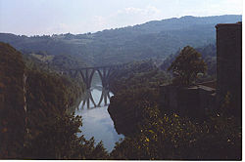
- De Rhône is een rivier in Zwitserland en Frankrijk en de grootste Europese waterleverancier van de Middellandse Zee.
- Haar lengte is 812 kilometer en haar stroomgebied meet 98.000 km².
- De grootste zijrivier is de Saône en de voornaamste steden aan de rivier zijn Genève, Lyon en Avignon.
- De Rhônevallei staat bekend als een vooraanstaand wijnbouwgebied.
Stroomverloop
- De Rhône begint aan de grote Rhônegletsjer bij de Furkapas in het noordoosten van het Zwitserse kanton Wallis (Valais) en stroomt daarvandaan in zuidwestelijke richting.
- De grenzen van het kanton komen overeen met die van het stroomgebied van de rivier. Tot Brig heet het hooggebergtedal Goms en de rivier zelf wordt er Rotten genoemd.
- Bij Brig verbreedt het dal zich sterk. De rivier stroomt nu naar het westen. Noordelijk liggen de Berner Alpen en zuidelijk de Walliser Alpen.
- Grootste plaatsen op dit traject zijn Brig, Sion en Martigny, waar de rivier een scherpe bocht naar het noordwesten maakt.
- De bovenloop van de rivier eindigt bij het Meer van Genève.
- De Rhône verlaat het meer bij Genève om enkele kilometers zuidwestelijker de grens met Frankrijk te passeren.
- Rechts ligt nu de zuidelijke Jura, links Savoie.
- Vooral in het deel van de bovenloop tot aan het meer van Genève, maar ook nog in Genève, waar de Rhône het meer van Genève verlaat, en daarna, stroomt de Rhône hard.
- Bij Lyon voegt zich de Saône bij de rivier en stroomt de Rhône definitief verder naar het zuiden.
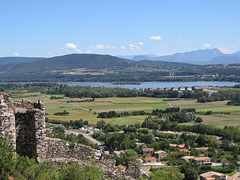
- Hier begint de benedenloop, die goed bevaarbaar is.
- Op dit traject, omzoomd door wijnhellingen, monden achtereenvolgens de Saône, de Isère, de Drôme, de Ardèche, de Durance en de Gard, uit in de Rhône.
- Voor de monding van de Durance ligt de stad Avignon.
- Voor Arles splitst de rivier zich in de Grand-Rhône en de Petit-Rhône, de grootste armen van de delta die de Rhône vanaf hier vormt.
- Dit gebied heet de Camargue.
- De Rhône mondt uit in de Golfe du Lion, die deel uitmaakt van de Middellandse Zee.

